1. ACTINIDIACEAE

Actinidaiceae es una familia tropical y subtropical encontrado en las Américas y Asia. De los tres géneros de esta familia (Actinidia, Clematoclethra, Saurauia) solamente Saurauia se encuentra en los neotrópicos (con aproximadamente 70 especies). En México se ha registrado un poco más de 40 especies.
Para Mexico los tratados principales son de la Flora de Chiapas, Flora del Bajío y Flora de Veracruz.

Istawākowit
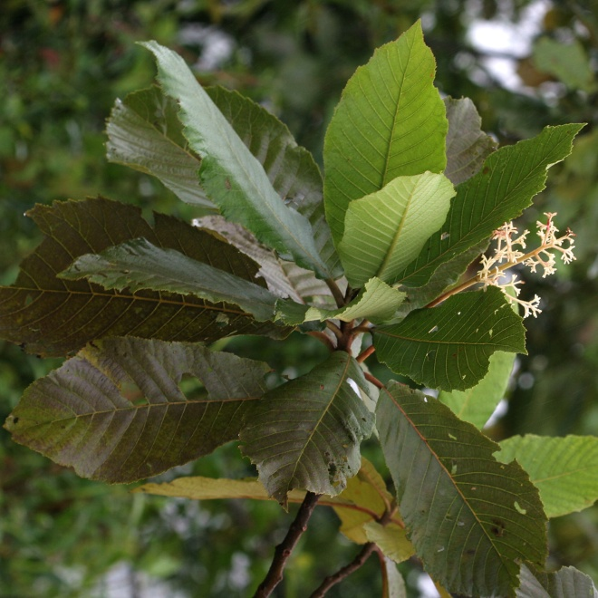 | 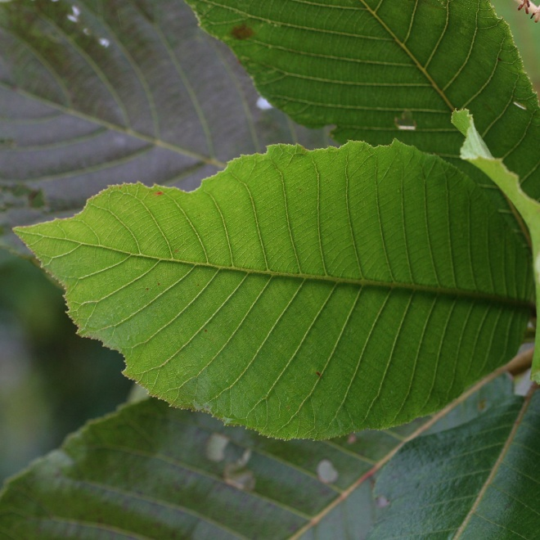
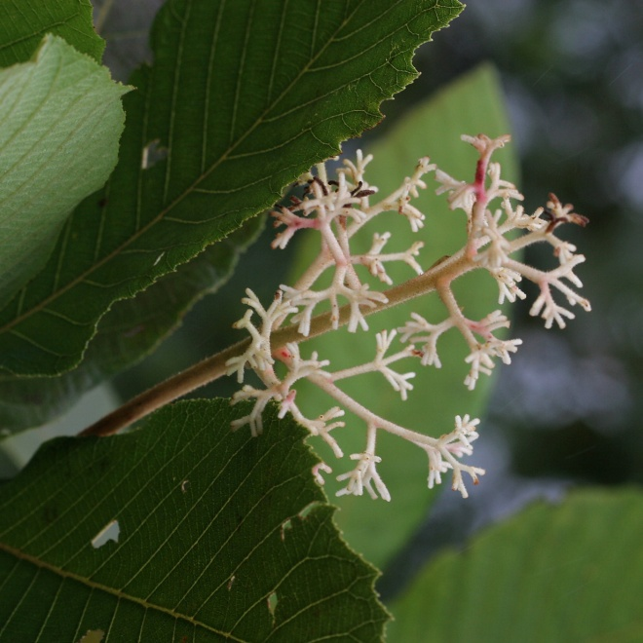 | 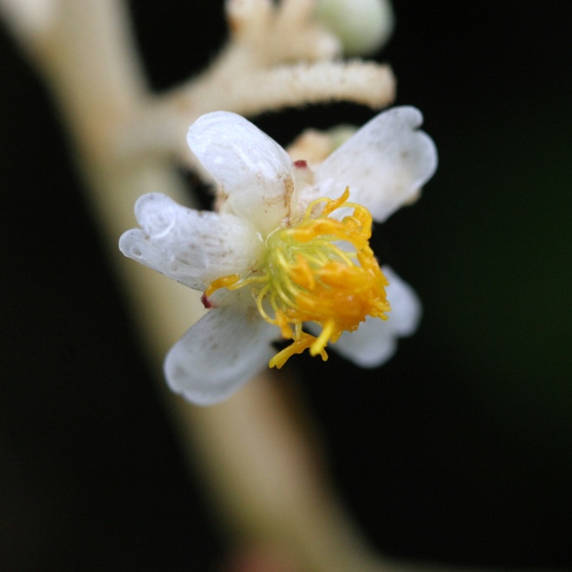

Especie principal | Saurauia sp.
Otras especies | Ninguno
Otros nombres en náhuat | istawāt
Colectas | #1139

Etimología: ista (‘sal’; cf. istāk ‘blanco’), wā (sin significado aparente), kowit (árbol). Aunque parece que el primero elemento del nombre de este árbol significa ‘sal’ o, quizá, ‘blanca’ (istāk, ‘blanco’ se deriva de istat, ‘sal’, utilizando la raiz sustantivo ista- con la terminación adjetival -k y el alargamiento vocálico típico de muchos adjetivos (sesēk, chichīk, xokōk, etc.). Sin embargo no está claro si el nombre tiene alguna relación con ‘sal’ o ‘blanco’. La secuencia wā- tampoco tiene un significado obvio. Podría ser que el nombre del árbol viene de una raíz istawā, sin ninguna relación con ista.
Aparentemente en otras regiones Saurauia scabrida se llama localmente ixtlahuatl. Este dato se toma de Steinmann (2002:3) quien registra éste, entre otros, como nombre común de este árbol fuera de la región de El Bajío. Ixtlāwatl en náhuatl generalmente significa 'llano' o 'tierra llana' aunque en el municipio de Cuetzalan se usa para significar 'potrero'. Pero nótese que aparte de la diferencia entre /x/ y /s/, mientras que en ixtlāwatl es la segunda /ā/ que es larga en /istawāt/ es la tercera. Así, en la Sierra Norte de Puebla el nombre del árbol no parece relacionarse con este sustantivo. Primero, se dice istawāt y no ixtāwat. Segundo, la cantidad vocálica es distinta. En el nombre del árbol es la segunda no la primera /a/ que es larga; en el sustantivo es la primera y no la segunda /a/.

Descripción morfológica:.El istawāt tiene hojas grandes con peciolos rojizos. Las hojas son rasposas por su pubescencia, con margen aserrado o aserrulado, Cuando el árbol es joven su tallo tierno presenta una corteza negra; cuando es grande la corteza es gris. Sus flores son de pétalos blancos con estambres amarillas claras y anteras amarrillas fuertes. El fruto es una baya (como capulín) con muchas semillas. Es un árbol que puede crecer hasta 5 metros de altura.

Usos: Las vacas se comen las hojas; pájaros comen las semillas. La madera se utiliza solamente para leña

Extensión geográfica local y vegetación: El ixtawāt es muy común en el municipio de Cuetzalan y abunda en los alrededores de San Miguel Tzinacapan. No hay datos si ocurre en terrenos bajos (hacia Tacuapa) o altos (hacia Xocoyolo).

Grado de manejo humano: El istawāt no se beneficio por ningún tipo de manejo humano.

Otros nombres y extensión del nombre a otras plantas: No existen nombres fuera de ixtawāt e ixtawākowit.

Notas botánicas: Según la base de datos Tropicos hay tres especies de Saurauia registrado en Puebla: S. cana, S. leucocarpa, S. scabrida. Ningún asesor en náhuat indicó que se distingue más que un tipo entre la gente indígena del lugar aunque no se puede descartar la posibilidad que el término istawāt abarque más de una especie científica.

Menciones de istawa:t en las grabaciones:

2010-07-16-a | Anastacio Nicolás Damián | kuiah seki yo:n istawa:t, tsa:wapahkowit | 1172.025

